**Grisar**

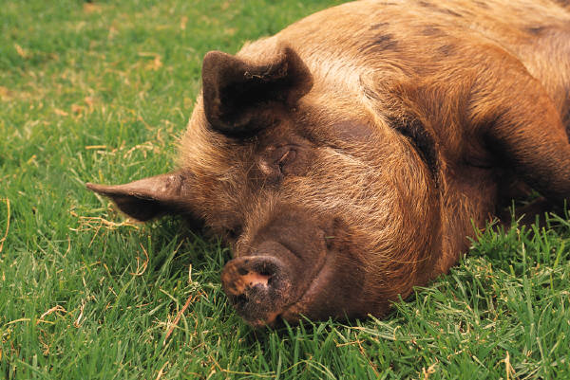

**Ta reda på**

* Ursprung och domesticering.
* Livsmiljö och livskvalité utifrån grisars behov/naturliga beteende i produktion.
* Olika foder och dess näringsinnehåll och kvalitet.
* Grisars användningsområden (produktion), produkter och tjänster.

Hitta en partner som du vill samarbeta med eller jobba själv. Muntlig redovisning V41 tisdag, använd valfritt presentationstekniks hjälpmedel.

**Förslag på Litteratur**

***Böcker***

Grisar

Lantbrukets djur

Naturbrukets Husdjur *Del 2*

Hur mår maten?

***Hemsidor***

[www.jordbruksverket.se](http://www.jordbruksverket.se)

[www.svensktkott.se](http://www.svensktkott.se)

[www.scan.se](http://www.scan.se)

[www.handbok.alternativ.nu](http://www.handbok.alternativ.nu)

**Betyg**

E-eleven redogör **översiktligt** för olika djurslag Dessutom redogör eleven **översiktligt** för utfodring och foderhantering samt för fodrets näringsinnehåll och kvalitet.

C- eleven redogör **utförligt** för olika djurslag inom naturbruket. Dessutom redogör eleven **utförligt** för utfodring och foderhantering samt för fodrets näringsinnehåll och kvalitet.

A- Eleven redogör **utförligt och nyanserat** för olika djurslag inom naturbruket. Dessutom redogör eleven **utförligt och nyanserat** för utfodring och foderhantering samt för fodrets näringsinnehåll och kvalitet.